Presseinformation

Smarte Pyrometer für Fertigungsautomatisierung

Fluke Process Instruments präsentiert neue Punktpyrometer für eine berührungslose, automatische Temperaturüberwachung im Bereich von -40 °C bis 2.250 °C. Die Baureihe Thermalert 4.0 umfasst derzeit 13 Modelle für unterschiedliche Messwellenlängen in einem sehr breiten Spektrum, darunter speziell für Messungen an Metall, Glas und Kunststoff ausgelegte Sensoren. Diese sind mit einer großen Auswahl an Optiken für lange und kurze Brennweiten verfügbar. Der Umgebungstemperaturbereich von -20 °C bis 85 °C ist einzigartig für Sensoren dieser Geräteklasse und macht eine Kühlung an vielen Messstellen unnötig. Es muss daher auch keine Kühlmittelversorgung bereitgestellt werden. Die robusten Infrarotthermometer sind im Schutzgrad IP65 ausgeführt. Sie erreichen exzellente Werte bei Wiederholgenauigkeit, Reaktionszeit und Genauigkeit.

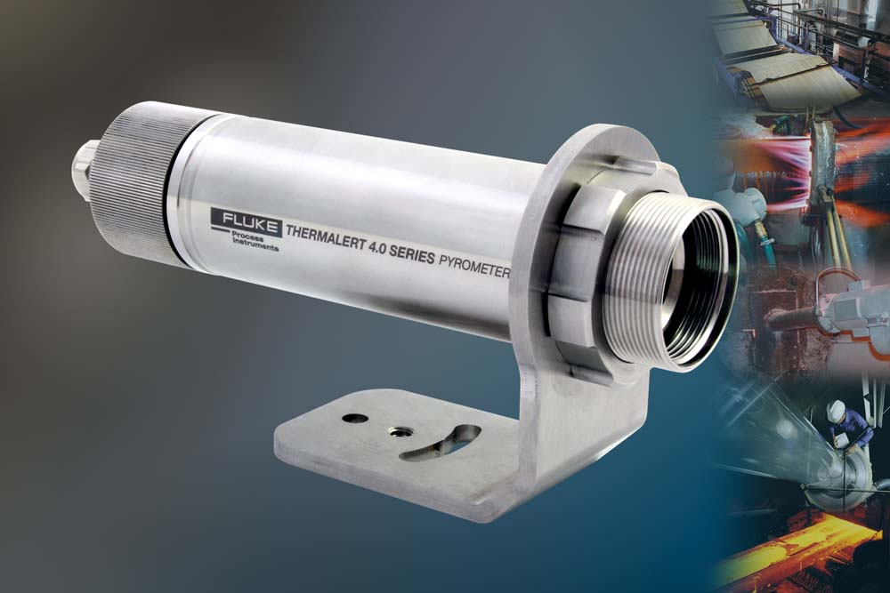
Bild: Die berührungslosen Infrarotthermometer bieten herausragende optische Auflösungen und sparen Servicekosten

Die Systemsoftware unterstützt die ferngesteuerte Durchführung von Konfiguration, Überwachung, Kalibrierung und Firmware-Updates. Mit diesen Funktionen lassen sich Servicekosten und der für Installation und Fehlersuche anfallende Zeitaufwand erheblich senken. Plug&Play-Fähigkeit erleichtert Montage und Wartung zusätzlich. Die Sensoren bieten galvanisch isolierte Analog- und RS485-Schnittstellen. In einem RS485-Netzwerk können bis zu 32 Geräte angeschlossen werden. Der Hersteller wird in Zukunft weitere Feldbus- und Ausstattungsoptionen ergänzen. Bei der Entwicklung wurde darauf geachtet, die Umrüstung von Messstellen so einfach wie möglich zu machen. Die neuen Sensoren passen in die Befestigungen für Pyrometer der Baureihen Endurance, Raytek Thermalert TX und Raytek XR. Für die Verwendung mit Ircon Modline 4 und Raytek MM sind Adapter verfügbar. Kunden können daher jederzeit flexibel zu einem anderen Modell wechseln, wenn sich ihre Messaufgabe geändert hat, oder um Vorteile wie verbesserte Konnektivität zu nutzen.

Bilder: | thermalert_40_2000px.jpg | Zeichen: | 1.862
Dateiname: | 201804016_pm_thermalert_40_de | Datum: | 29.05.2018
Über Fluke Process Instruments
Fluke Process Instruments entwickelt, fertigt und vertreibt ein umfassendes Programm an Infrarot-Messsystemen und Temperaturüberwachungslösungen für industrielle Anwendungen, Instandhaltung und Qualitätskontrolle. Die Produkte, die weltweit unter den Marken Raytek, Ircon und Datapaq vertrieben werden, stehen für über 125 Jahre Technologieführerschaft im Bereich der Temperaturmessung.
Über Fluke
Die 1948 gegründete Aktiengesellschaft Fluke mit Sitz in Everett (Washington), USA, ist der internationale Marktführer im Bereich kompakter elektronischer Test- und Messgeräte. Anwender sind technisches Fachpersonal, Ingenieure, Elektriker und Messtechniker, die industrielle, elektrische und elektronische Anlagen und Kalibrierprozesse einrichten, testen und bedienen.

Kontakt:  Fluke Process Instruments GmbH  Stephan Wilke  Blankenburger Straße 135  13127 Berlin |  | gii die Presse-Agentur GmbH  Immanuelkirchstraße 12  10405 Berlin  Tel.: 0 30 / 53 89 65 -0  Fax: 0 30 / 53 89 65 -29  E-Mail: info@gii.de  Internet: www.gii.de
Tel.: 0 30 / 47 80 08 - 0
Fax: 0 30 / 4 71 02 51
E-Mail: marcom2.emea@flukeprocessinstruments.de
Internet: www.flukeprocessinstruments.de

